Compte rendu du TP8 manipulation du DOM avec JavaScript—création d’une page interactive
Introduction
Ce TP s’inscrit dans la continuité de l’apprentissage du JavaScript. Après avoir découvert les variables, les conditions et les fonctions dans le TP précèdent, on passe maintenant à une notion fondamentale du JavaScript.
- Création de la zone principale d’interaction DOM
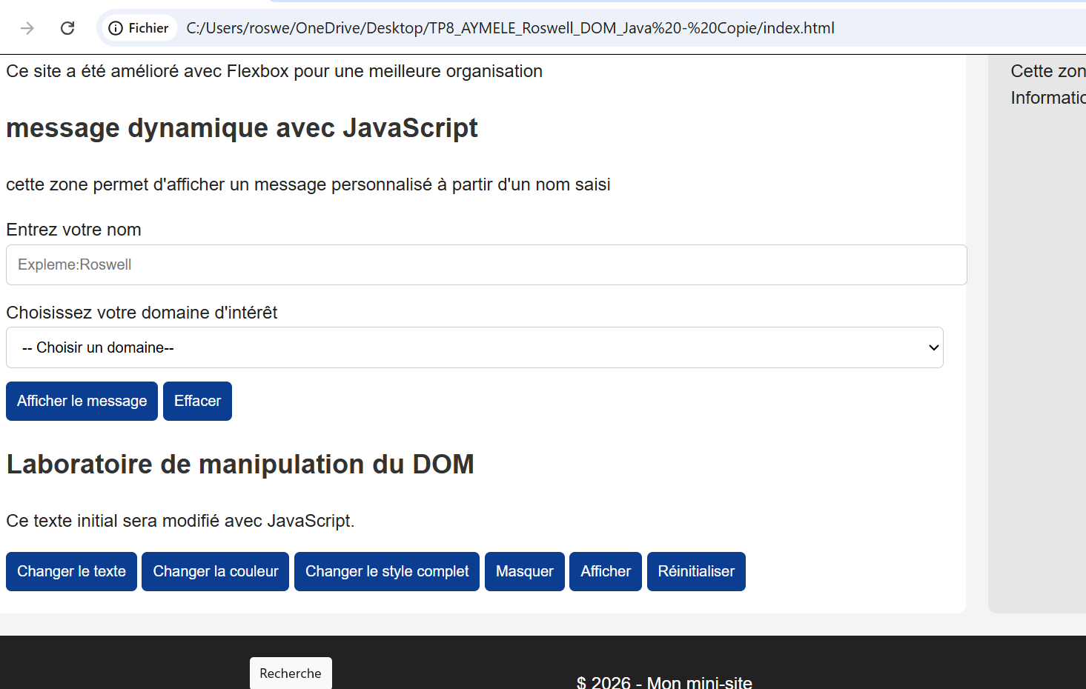

Ceci est le rendu de la création de la zone principale d’interaction
- Modification de la couleur
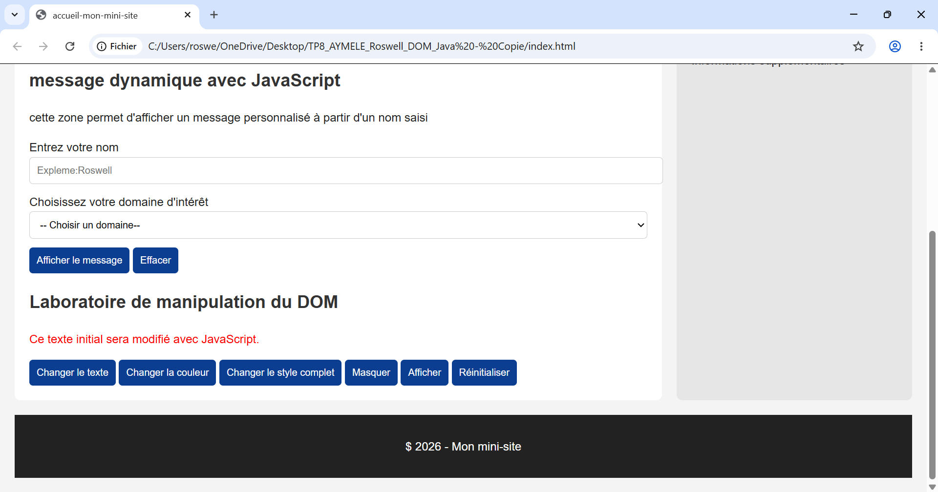
Ceci est rendu de la modification dynamique de la couleur

- Modification de plusieurs styles à la fois
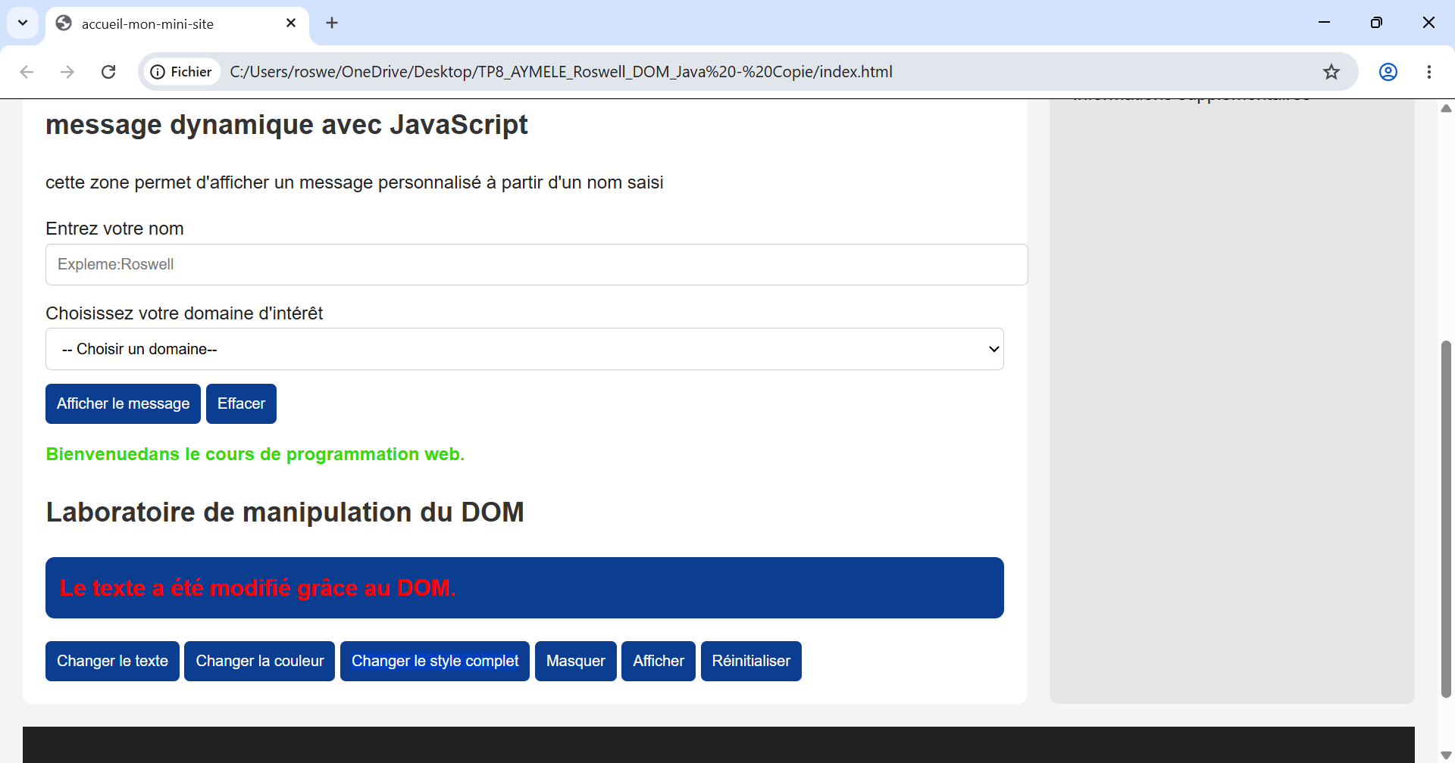

Ceci est le rendu de modification de plusieurs styles à la fois
- Masquer afficher et réinitialiserons élément


Ceci est le rendu de partie masquer, afficher et réinitialiserez élément

- Ajout d’un compteur interactif
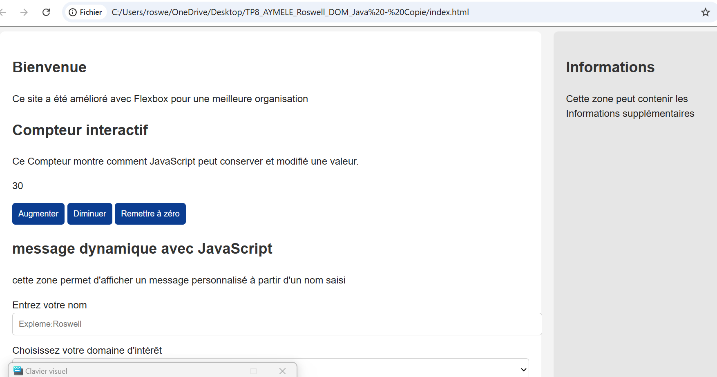

Ceci est le rendu de la partie ajout d’un compteur interactif
- Ajout dynamique d’élément dans les listes
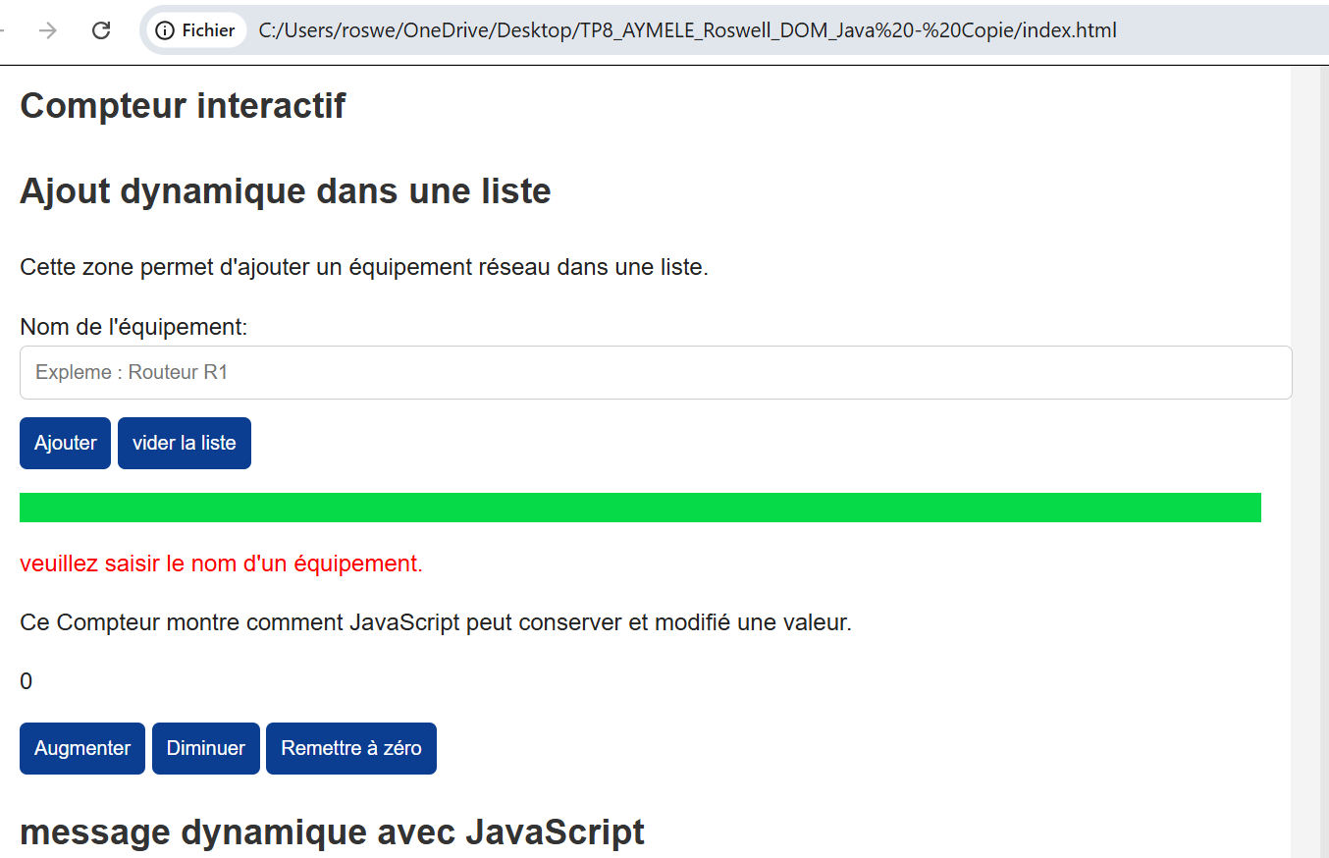

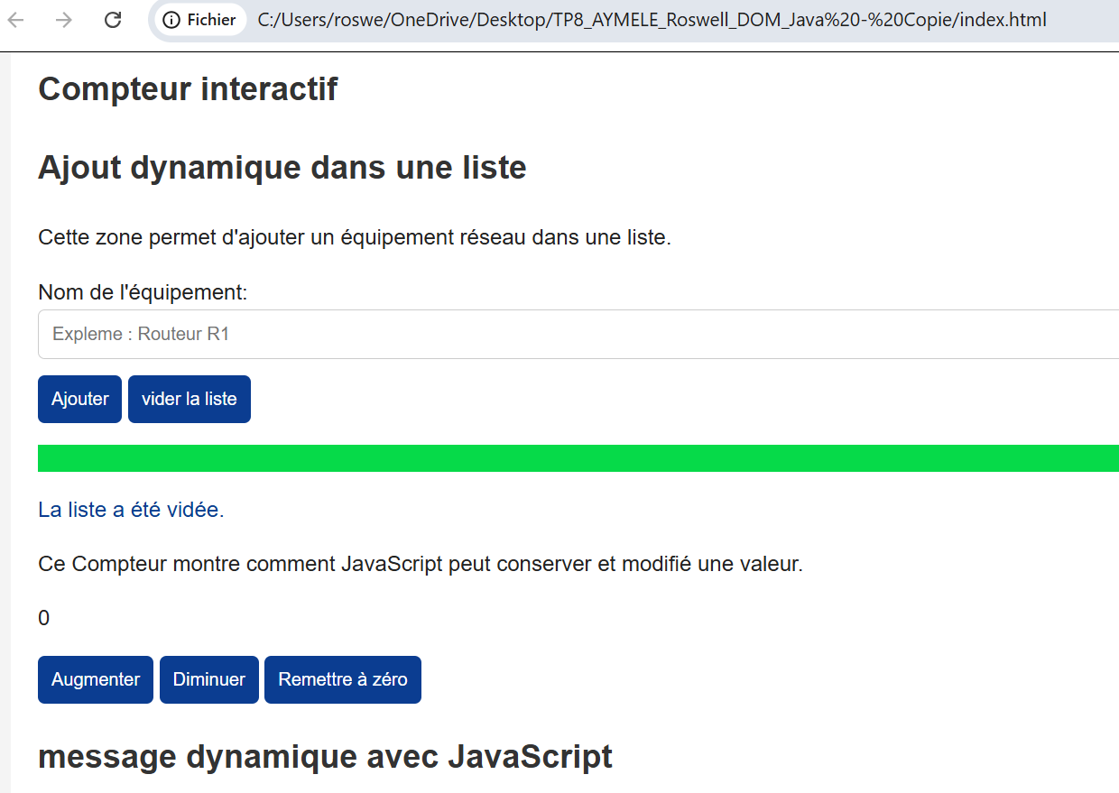

Ceci est le rendu de l’ajout dynamique des éléments dans une liste

- Ajout d’un changement d’image avec le DOM
